Sistemas de Gestion Empresarial

roy denys calderon

Contenido

CREACION DE PRODUCTOS Y ALMACENES 2

CONFIGURACION VISTA DE INVENTARIO POR ALMACENES 3

CREACION DE PROVEEDORES 4

CREAR ORDENES DE COMPRA PARA ABASTECER EL ALMACEN PRINCIPAL Y SEGUIR EL FLUJO DE COMPRA 5

CREA PRODUCTO ORDENADOR FORMADO POR OTROS PRODUCTOS 7

CREA PRODUCTO CAJA PC CON VARIOS COLORES 8

CREA ORDENES DE COMPRA PARA EL ABASTECIEMIENTO 9

CREA NOTAS Y PLANIFICA LLAMADA A PROVEEDOR EN 3 DIAS 10

GENERA VARIAS VENTAS SIGUIENDO EL FLUJO MOSTRADO EN EL VIDEO 11

MOSTRAR COMO VARIA EL STOCK DE PRODUCTOS 13

# CREACION DE PRODUCTOS Y ALMACENES

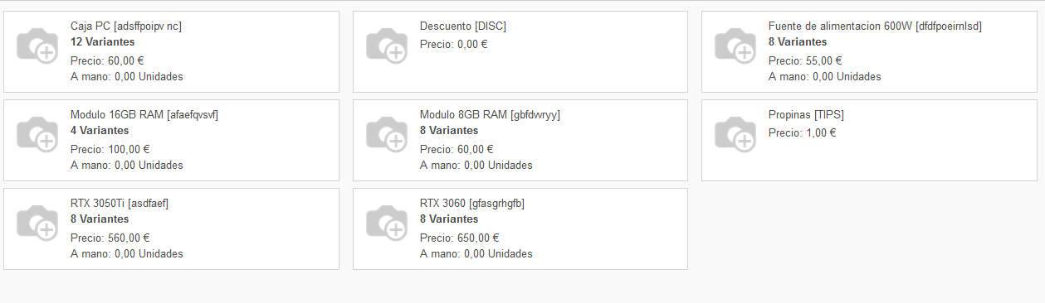

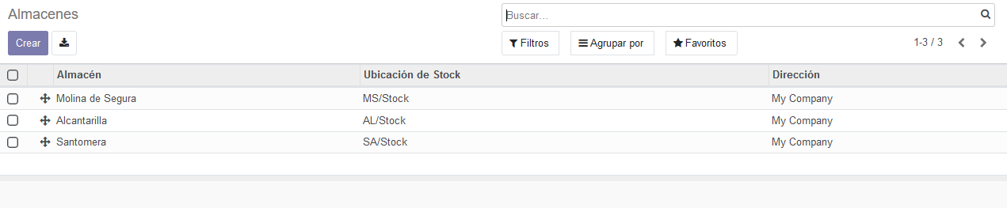

# CONFIGURACION VISTA DE INVENTARIO POR ALMACENES

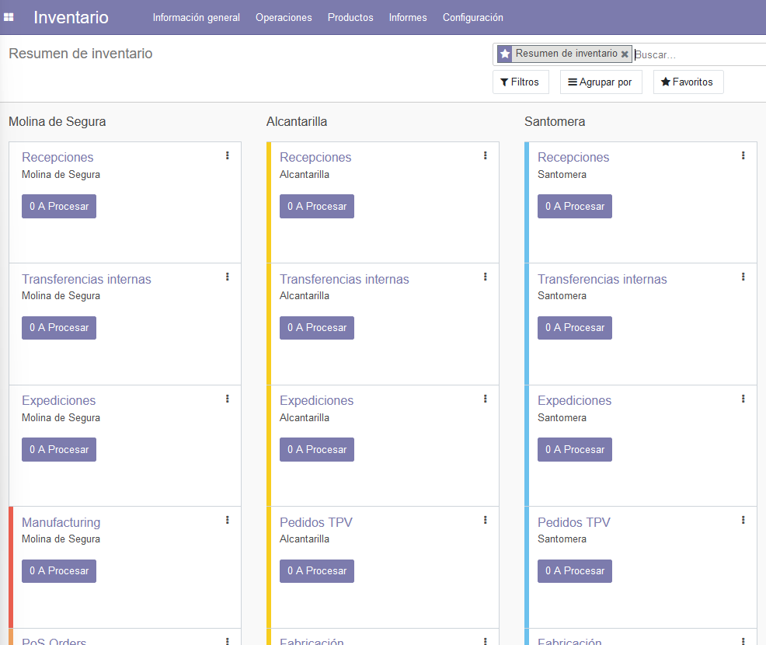

(Los paquetes de mantenimiento y fabricación están instalados, no recordé hacerles captura pero están)

# CREACION DE PROVEEDORES

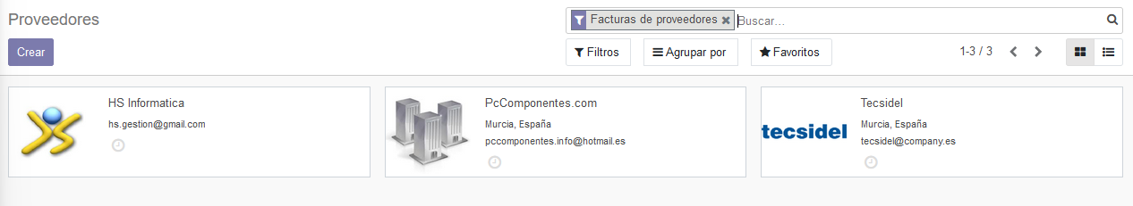

# CREAR ORDENES DE COMPRA PARA ABASTECER EL ALMACEN PRINCIPAL Y SEGUIR EL FLUJO DE COMPRA

1. Primera captura creamos la solicitud de compra que vamos a realizar
2. Enviamos un correo a nuestro proveedor para solicitar dichos productos
3. Confirmamos el pedido y nos vamos a inventario para confirmar la entrega de dichos productos
4. Podemos ver la recepción de esos productos

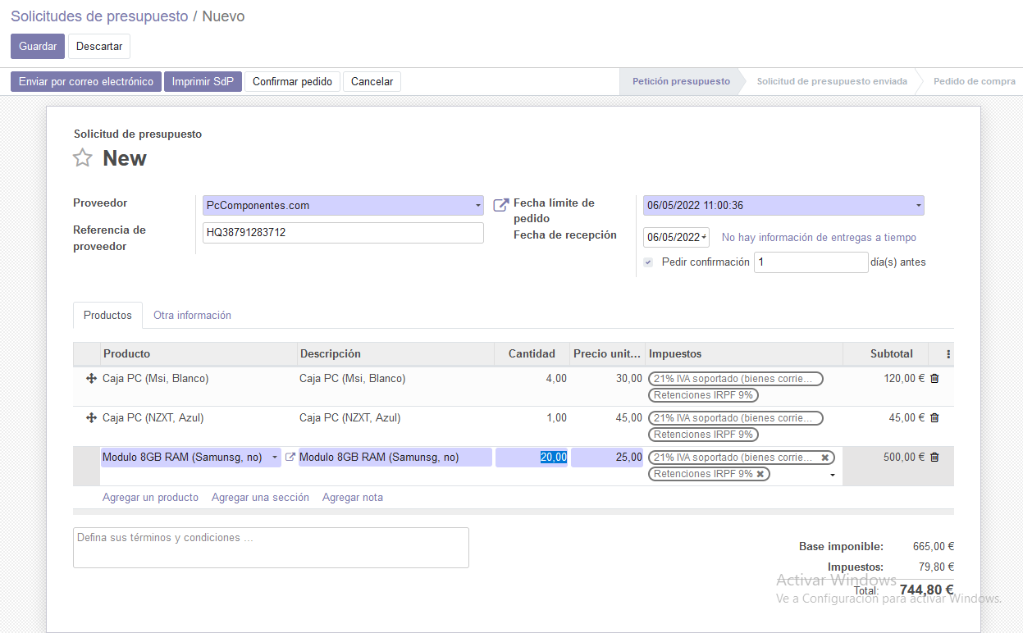

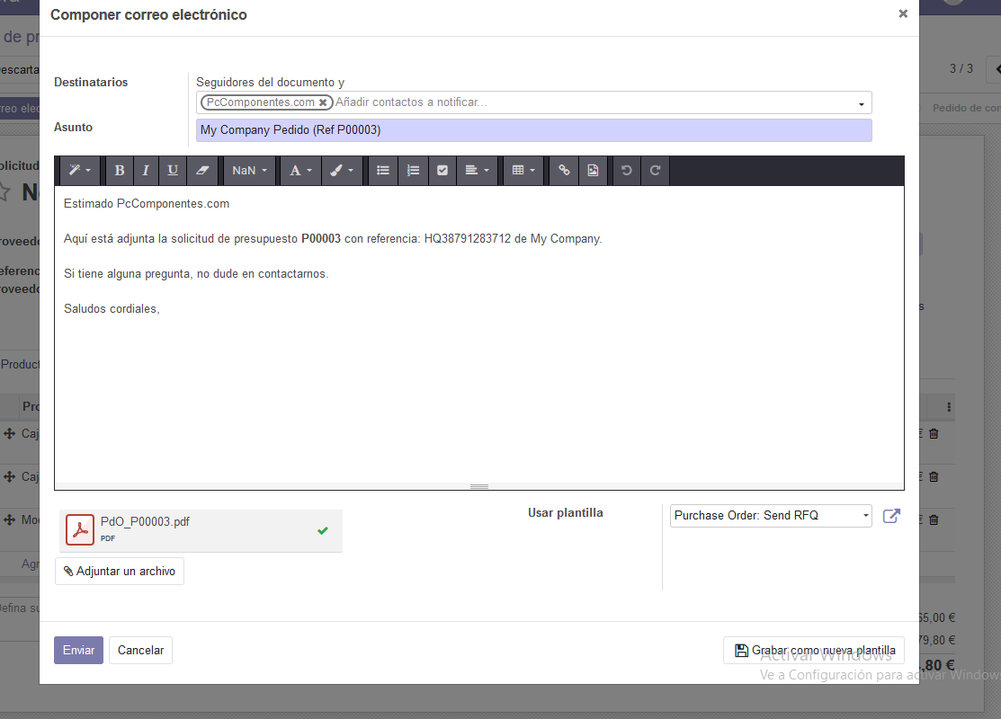

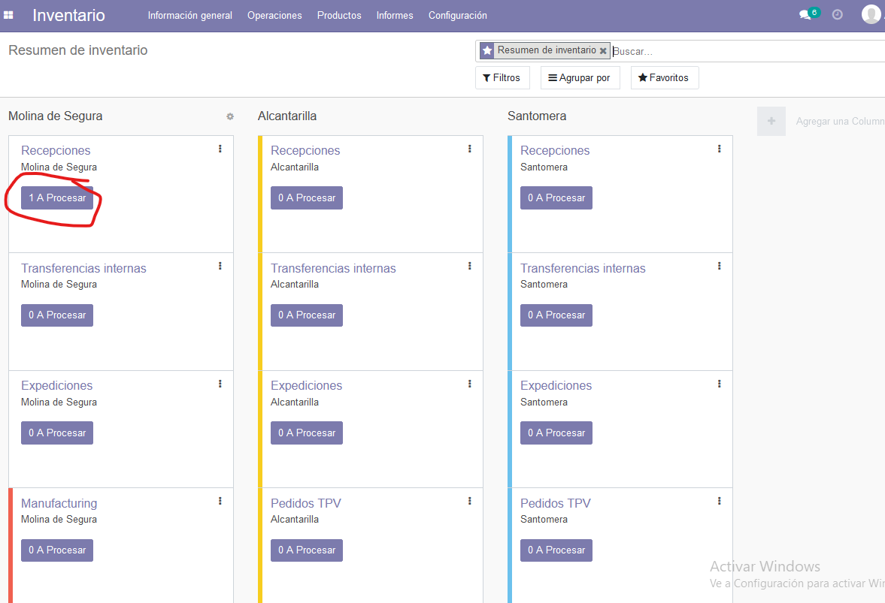

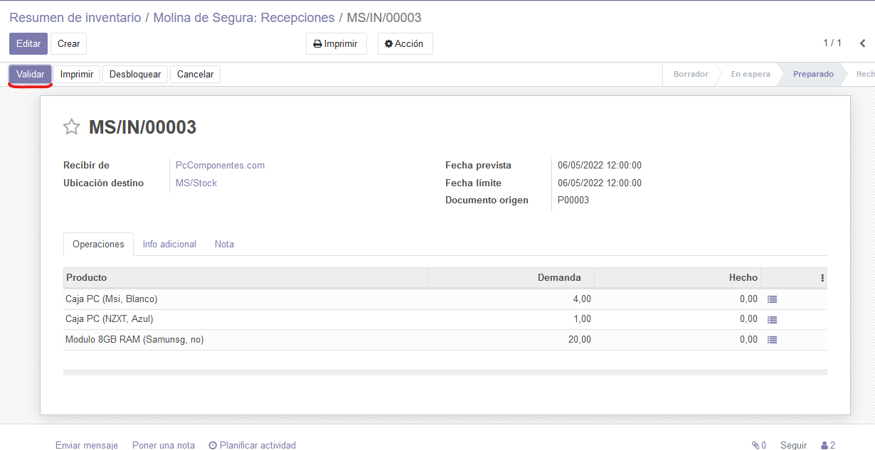

# CREA PRODUCTO ORDENADOR FORMADO POR OTROS PRODUCTOS

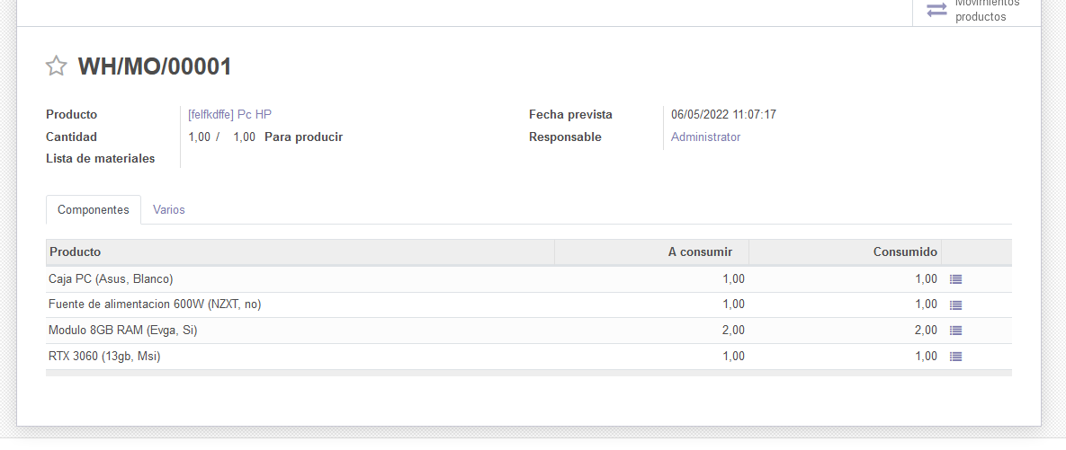

# CREA PRODUCTO CAJA PC CON VARIOS COLORES

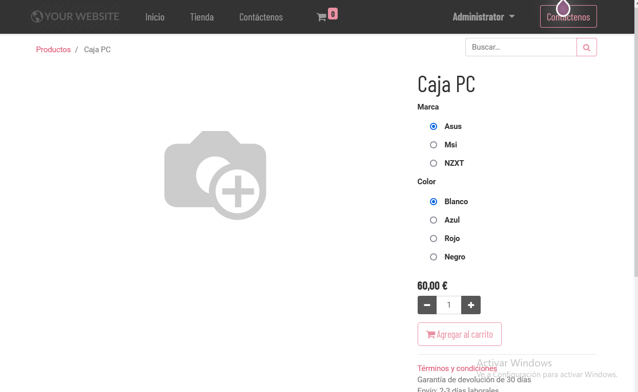

# CREA ORDENES DE COMPRA PARA EL ABASTECIEMIENTO

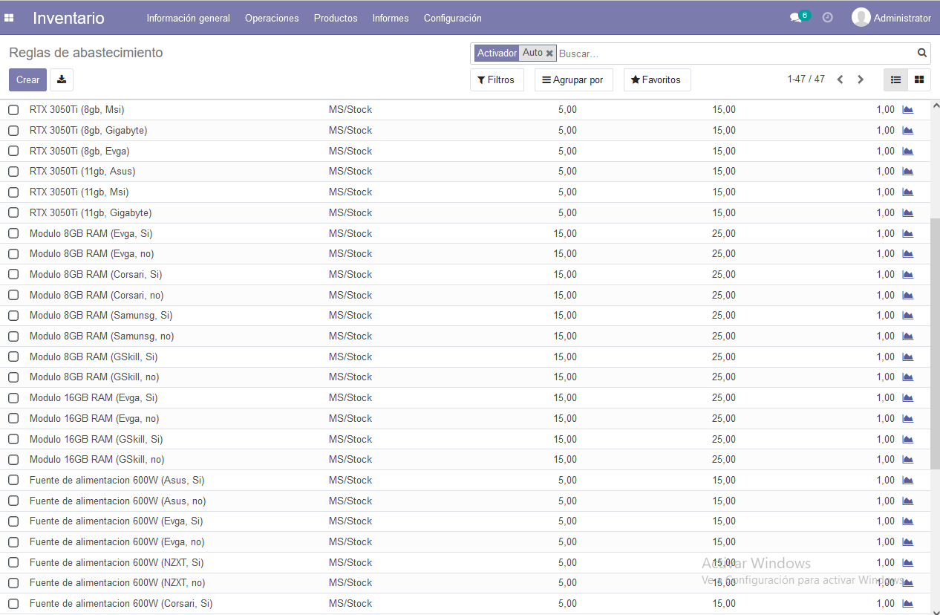

# CREA NOTAS Y PLANIFICA LLAMADA A PROVEEDOR EN 3 DIAS

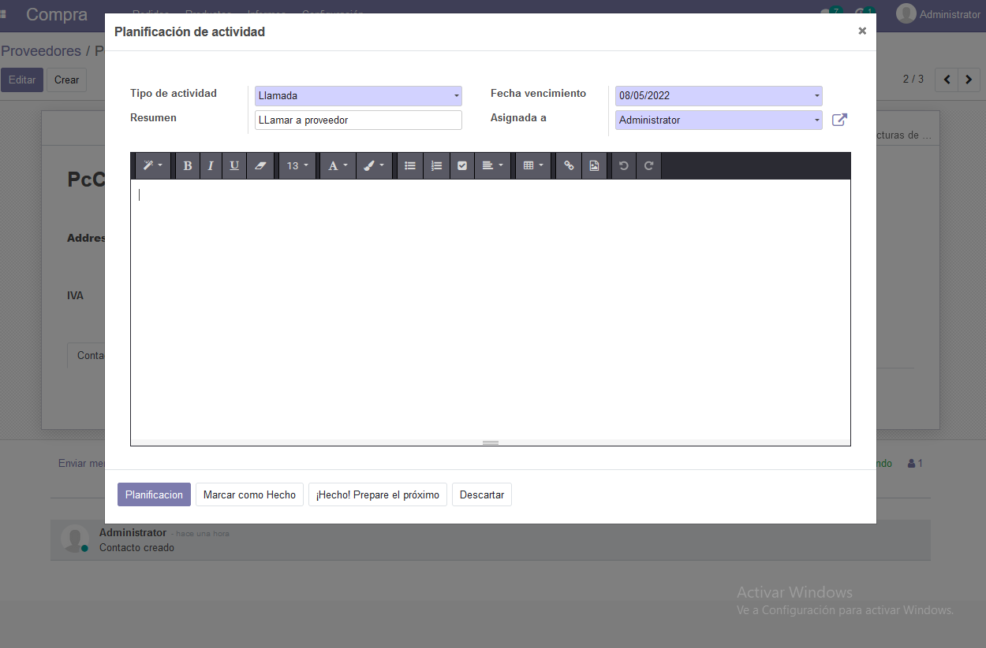

# GENERA VARIAS VENTAS SIGUIENDO EL FLUJO MOSTRADO EN EL VIDEO

1. Creamos una venta con un cliente cualquiera y los productos que nos vaya a comprar
2. Enviamos correo al cliente con el presupuesto
3. Aceptamos y nos vamos a inventario donde validamos la entrega de dicho producto
4. En ventas podemos ver las ventas que hemos hecho, tanto terminadas como no

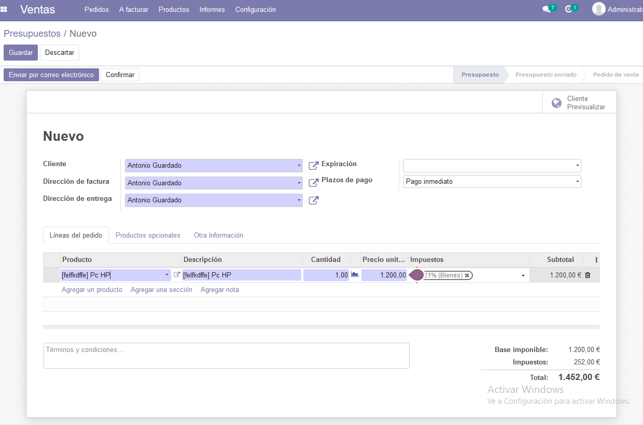

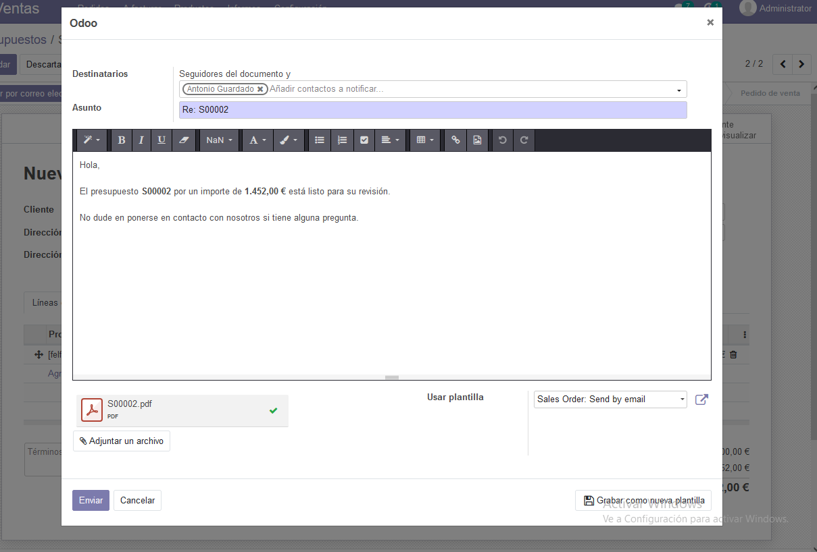

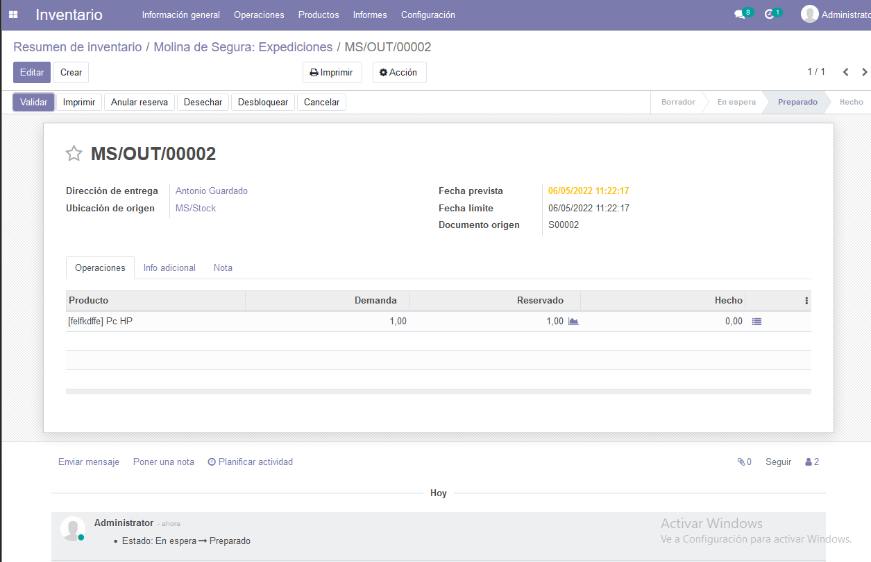

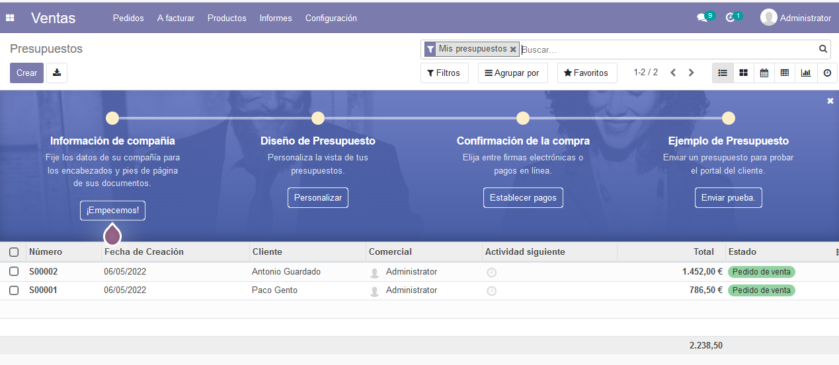

# MOSTRAR COMO VARIA EL STOCK DE PRODUCTOS

